Dodatek č. 4

ke Smlouvě o spolupráci
na výdeji spojeného průkazu studenta / průkazu zaměstnance vysoké školy
a průkazu Alive
(dále jen „Dodatek“):

Uzavřený mezi stranami:

Česká zemědělská univerzita v Praze,
se sídlem: Kamýcká 129, 165 00 Praha - Suchdol
IČO: 60460709
DIČ: CZ60460709
zastoupena: Ing. Jakubem Kleindienstem, kvestorem
(dále jen „Univerzita“)

a

GTS ALIVE s.r.o.,
se sídlem: Na Maninách 1092/20, 170 00 Praha 7
IČO: 26193272
DIČ: CZ26193272
Zápis v rejstříku: obchodní rejstřík vedený Městským soudem v Praze, oddíl C, vložka 78560
zastoupena: Radkem Schichem, ředitelem
(dále jen „GTS“)

(společně dále také jako „Smluvní strany“)

- Úvodní ustanovení
  - Smluvní strany uzavřely dne 2. 5. 2012 smlouvu o spolupráci na výdeji spojeného průkazu studenta / zaměstnance vysoké školy a průkazu Alive, jejímž předmětem byla mimo jiné zejména spolupráce v oblasti výdeje studentského / zaměstnaneckého průkazu ve formě průkazu Alive (dále také jen „Smlouva“).
  - Smluvní strany mají zájem na úpravě ustanovení Smlouvy přijetím nového úplného znění Smlouvy, a to prostřednictvím tohoto Dodatku.

  - K tomuto Dodatku neexistují žádná vedlejší ústní ujednání.

- Změna Smlouvy
  - Tímto Dodatkem se přijímá nové znění Smlouvy, které zcela nahrazuje znění původní, a to takto:

DEFINICE:

„Akademický rok“ od 1. 9. běžného kalendářního roku do 31. 8. následujícího kalendářního roku;
„Alive App“ mobilní aplikace GTS, která slouží pro zobrazení Digitálního průkazu ISIC;
„ISIC Association“ nezisková organizace se sídlem Nytrov 5, 1450 Copenhagen, Dánsko tvořená členskými organizacemi jednotlivých zemí vlastnící práva na distribuci, propagaci a rozvoj Průkazu ISIC, vč. GTS;
„Jednotková cena“ cena, která je stanovena zvlášť za každé Sériové číslo a za každé Prodloužení platnosti;
„Občanský zákoník“ zákon č. 89/2012 Sb., občanský zákoník, ve znění pozdějších předpisů;
„Osobní údaj“ souhrn konkrétních osobních údajů držitelů Průkazu v rozsahu dle Přílohy č. 2 Smlouvy;
„Plastová karta“ fyzický nosič, který může být vydán k Průkazu v režii a na náklady Univerzity;
zobrazuje jeho vybrané parametry;
„Průkaz Alive“ identifikační průkaz studenta/zaměstnance vysoké školy s benefitním programem Alive;
„Digitální průkaz Alive“ Průkaz Alive zobrazený v mobilní aplikaci GTS, který je studentovi / zaměstnanci zpřístupněn po vydání Průkazu;
„Profil Alive“ osobní účet přidělený studentovi / zaměstnanci k Průkazu Alive;
„Průkaz studenta“ průkaz studenta Univerzity;
„Průkaz zaměstnance“ průkaz zaměstnance Univerzity;
„Průkaz ISIC“ mezinárodní identifikační průkaz studenta ISIC;
„Průkaz ITIC“ mezinárodní identifikační průkaz učitele ITIC;
„Průkaz“ spojený Průkaz studenta/zaměstnance Univerzity a Průkaz Alive;
„Sériové číslo“ unikátní číslo přidělené k jednotlivým Průkazům studentů / zaměstnancům Univerzity k využití funkcí Průkazu Alive;
„Prodloužení platnosti“ Průkaz Alive je prodloužen Digitální revalidací na nové období a vizuálně se nová platnost zobrazí na Digitálním průkazu Alive v Alive App;
„Digitální revalidace“ Prodloužení platnosti Průkazu Alive, k němuž dojde zasláním nové platnosti Průkazu ISIC Univerzitou do NCDB;
„Smlouva“ tato smlouva o spolupráci na výdeji spojeného průkazu studenta/zaměstnance vysoké školy a identifikačního průkazu studenta/zaměstnance vysoké školy Alive podepsaná níže uvedeného dne, měsíce a roku;
„Smluvní strany“ GTS a Univerzita;
„Zákon“ obecné nařízení o ochraně osobních údajů č. 2016/679, zákon č. 110/2019 Sb., o zpracování osobních údajů, resp. jiné účinné právní předpisy k ochraně osobních údajů včetně předpisů, které případně tuto právní úpravu nahradí či doplní;
„NCDB“ národní databáze Osobních údajů držitelů Průkazů, prostřednictvím které GTS Osobní údaje zpracovává, zároveň slouží k elektronickému ověření pravosti a platnosti Průkazů, statusu studenta držitelů Průkazů a pro statistické účely;

VZHLEDEM K TOMU, ŽE:

- Univerzita je podle zákona č. 111/1998 Sb., o vysokých školách, ve znění pozdějších předpisů, veřejnou vysokou školou univerzitního typu;

- GTS je držitelem práv pro distribuci, vydávání, propagaci a rozvoj Průkazů;

- Tato smlouva se týká distribuce Průkazu Alive studentům a zaměstnancům Univerzity;

SMLUVNÍ STRANY SE DOHODLY NA ZNĚNÍ SMLOUVY O SPOLUPRÁCI TAKTO:

I. Poskytnutí práv na vydávání Průkazu

I. 1. GTS jako držitel práv Alive poskytuje Univerzitě na základě této smlouvy právo na distribuci Průkazu Alive, a to v podobě Průkazu, a dále právo na prodlužování platnosti těchto Průkazů, a to pouze za účelem vystavení, resp. prodloužení platnosti Průkazů:
a) studentům Univerzity v akreditovaných studijních programech takové formy studia, která jim nezakládá právo na získání Průkazu ISIC vydávaný Univerzitou na základě samostatné smlouvy s GTS;
b) účastníkům kurzů v rámci celoživotního vzdělávání a dalších vzdělávacích programů univerzity;
c) zaměstnancům Univerzity v takovém pracovním poměru k Univerzitě, který jim nezakládá právo na získání Průkazu ITIC vydávaný Univerzitou na základě samostatné smlouvy s GTS.

I. 2. Univerzita sdělí GTS na základě její žádosti, zda konkrétní osobě byl či nebyl vydán Průkaz, resp. prodloužena jeho platnost. Univerzita doloží na písemnou žádost GTS svým písemným prohlášením oprávněnost vystavení Průkazu konkrétnímu držiteli. Tyto doklady je možno požadovat do dvou let od vydání Průkazu, resp. každého následného prodloužení jeho platnosti.

I. 3. Univerzita se zavazuje poskytovat svým studentům / zaměstnancům platný Průkaz a prodlužovat platnost vydaných Průkazů po celou dobu účinnosti této Smlouvy, nejméně však po dobu tří let od počátku účinnosti této Smlouvy.

I. 4. GTS se zavazuje poskytnout studentům/zaměstnancům Univerzity také Digitální průkaz Alive a Profil Alive, a to do doby platnosti Průkazu Alive, respektive do doby zpracování osobních údajů dle Přílohy č. 4.

I. 5. GTS tímto deklaruje, že Průkazy budou celorepublikově uznávány po celou dobu jejich platnosti, a to i v případě, že byl Průkaz prodloužen Digitální revalidací.

I. 6. Souhrnný počet Průkazů vydaných studentům/zaměstnancům na základě této Smlouvy nesmí být nižší než 1.000 ks v každém roce účinnosti této Smlouvy.

II. Vzhled a výdej Průkazu, pravidla pro vystavování Průkazů

II. 1. Průkaz bude vydáván ve 2 variantách:
- Alive – studentský průkaz – určený výhradně studentům dle článku I. odst. I. 1. a) a I. 1. b) této Smlouvy,
- Alive – průkaz zaměstnance – určený výhradně zaměstnancům dle článku I. odst. I. 1. c) této Smlouvy.

II. 2. GTS opravňuje Univerzitu k umístění znaku/loga/logotypu Univerzity na přední straně Průkazu, loga/logotypu smluvních partnerů Univerzity ve vymezeném prostoru na zadní straně Průkazu a dalších dohodnutých informací na Průkazu. Vzhled a konečná grafická úprava Průkazu byla odsouhlasena oběma Smluvními stranami a je připojena k této Smlouvě jako její Příloha č. 1, která je nedílnou součástí této Smlouvy. Jakákoliv změna nebo doplněk vzhledu Průkazu je možný pouze na základě písemné dohody Smluvních stran.

II. 3. Vystavení Průkazů pro konkrétní držitele zajistí Univerzita na své náklady. Univerzita se zavazuje, že při vystavování Průkazů bude dodržovat pravidla platná obecně pro vystavování a ověřování nároku na Průkaz Alive, která jsou zejména následující:

II. 3. 1. Průkaz smí být vydán nebo Digitálně revalidován pouze studentům a zaměstnancům Univerzity splňujícím podmínky specifikované v odst. I. 1., této Smlouvy, a to nejdříve v den zápisu konkrétního studenta do aktuálního ročníku (semestru) studia, resp. v den započetí pracovněprávního vztahu s Univerzitou.
II. 3. 2. Průkaz smí být vystaven, popř. Digitálně revalidován výhradně instruovanými osobami, jež byly vystavováním Průkazů pověřeny.
II. 3. 3. Vystavené Průkazy musí obsahovat jméno, příjmení, datum narození, autentickou fotografii studenta/zaměstnance, prvotní platnost Průkazu Alive (viz bod II. 3. 4., této Smlouvy) a Sériové číslo Alive, jež Univerzita vytiskne na určené místo na lícové straně každého Průkazu, a to posloupně podle pořadí jejich vystavení. Průkaz musí být řádně vystaven před předáním jeho držiteli.
II. 3. 4. Perioda platnosti Průkazu je stanovena implicitně od 1. 9. běžného kalendářního roku do 31. 12. následujícího kalendářního roku. Platnost Průkazu může být prodloužena Digitální revalidací. Při Prodlužování platnosti Průkazu Alive o další periodu platnosti je vizuálně prodloužena platnost na Digitálním průkazu Alive. Plastovou kartu vydanou k Průkazu Alive nelze vizuálně prodloužit.
II. 3. 5. O vydání Průkazu i o Digitální revalidaci Univerzita provede záznam uvnitř svého evidenčního systému a po celou dobu účinnosti této smlouvy povede elektronickou evidenci Průkazů tak, aby byla schopna naplnit své povinnosti týkající se předávání údajů do NCDB průkazů Alive. Detailní úprava těchto povinnosti Univerzity, včetně uvedení rozsahu poskytovaných osobních údajů, stejně jako účel zpracování, doba zpracování údajů a technické a organizační zabezpečení jsou uvedeny v Příloze č. 2, této Smlouvy, která je nedílnou součástí této Smlouvy.

II. 4. Univerzita se tímto zavazuje, že nebude vizuálně prodlužovat platnost Plastových karet. GTS bere na vědomí, že platnost Průkazu pro použití v rámci Univerzity může být prodloužena elektronicky zápisem na čip, či doplněním jiných kupónů.

II. 5. GTS tímto potvrzuje, že doba platnosti Průkazu může být prodloužena na celkovou maximální dobu devíti let. Digitální revalidace prodlužuje platnost Průkazu Alive o standardní období platnosti Průkazu Alive, tj. do 31. prosince následujícího kalendářního roku.

II. 6. GTS se zavazuje, že každému studentovi / zaměstnanci, kterému Univerzita vydá Průkaz Alive, zašle na jeho kontaktní údaje přístup k Profilu Alive a umožní držiteli Průkazu Alive aktivaci Digitálního průkazu Alive, a to nejdéle do 24 hodin od vydání Průkazu.

II. 7. Univerzita ve spolupráci s GTS zajistí informovanost studentů / zaměstnanců o možnostech použití Průkazu v ČR. Konkrétní rozsah informačních služeb a podmínky jsou popsány v Příloze č. 3, která je nedílnou součástí této Smlouvy.

III. Objednávky a dodací lhůty

III. 1. Vystavování Průkazů zajišťuje Univerzita na své náklady. Plastové karty objednává Univerzita u dodavatele zvoleného na základě rozhodnutí dle vnitřních směrnic Univerzity. U GTS Univerzita objednává Sériová čísla k Průkazům Alive a počty Digitálních revalidací. Sériová čísla k Průkazům jsou Univerzitě poskytována formou elektronického potvrzení o přidělení jednotlivých unikátních Sériových čísel odpovídajících množství Sériových čísel požadovaných a řádně objednaných Univerzitou. Jedno unikátní Sériové číslo může Univerzita přidělit pouze jednou, a to pouze jedinému studentovi/zaměstnanci.

III. 2. Sériová čísla k Průkazům na straně jedné a počty Digitálních revalidací na straně druhé bude Univerzita u GTS objednávat samostatnými objednávkami zaslanými na korespondenční adresu GTS do rukou osoby oprávněné jednat za GTS dle článku VIII. odst. 1 bod 2 této Smlouvy nebo elektronicky na e-mail oprávněné osoby. Tyto objednávky budou vždy obsahovat požadované množství Sériových čísel, resp. počty Digitálních revalidací.

III. 3. Sériová čísla objednaná Univerzitou nejpozději do 20. května každého kalendářního roku na následující akademický rok se GTS zavazuje Univerzitě dodat nejpozději do 31. května téhož kalendářního roku. U Sériových čísel objednaných později než 20. května se GTS pokusí o co nejrychlejší dodání, avšak není možno garantovat pevný termín dodání.

III. 4. Na základě přijetí objednávky Sériových čísel GTS a Univerzita vyvinou maximální úsilí k dosažení shody ohledně grafické podoby budoucích Průkazů.

III. 5. Digitální revalidace budou objednány a následně fakturovány vždy za každé smluvní období, ve kterém byla držitelům provedena Digitální revalidace.

III. 6. GTS se zavazuje provést Prodloužení platnosti Průkazům Alive, u kterých Univerzita provedla Digitální revalidaci a data řádně odeslala do NCDB.

III. 7. GTS je oprávněna dodat každoročně Univerzitě zdarma informační materiály k Průkazům. Dodání na jedno stanovené místo Univerzity zajistí GTS na své náklady sama.

IV. Cena a platební podmínky

IV. 1. Jednotková cena za každé Sériové číslo je tímto stanovena ve výši 250,- Kč (slovy: dvě sta padesát korun českých). Jednotková cena Sériového čísla nezahrnuje náklady spojené s pořízením Plastových karet a náklady spojené s personalizací a výdejem Průkazů. Jednotková cena za každou Digitální revalidaci je tímto stanovena ve výši 250,- Kč (slovy: dvě sta padesát korun českých). Jednotková cena Digitální revalidace a/nebo Sériových čísel může být ze strany GTS jednostranně změněna, přičemž v případě zvýšení Jednotkové ceny nesmí nově stanovená Jednotková cena přesáhnout 60 % prodejní ceny Průkazu Alive pro koncové zákazníky v prodejní síti na území ČR platné v době, kdy nabude zvýšení Jednotkové ceny účinnosti. GTS je oprávněna změnit Jednotkovou cenu pouze formou písemného oznámení zaslaného Univerzitě nejpozději do 31. 12. kalendářního roku předcházejícího roku, v němž změna Jednotkové ceny nabude účinnosti, a současně nejméně jeden měsíc před nabytím účinnosti takové změny, přičemž datum nabytí účinnosti změny bude stanoveno ve výše uvedeném písemném oznámení zaslaném Univerzitě. GTS není oprávněna zvýšit cenu Digitální revalidace ani cenu Sériového čísla, které již byly Univerzitou objednány. ČZU je oprávněna odmítnout navýšení ceny písemným oznámení zaslaným GTS před účinností zvýšení ceny, čímž bude tato Smlouva trvat nadále za stejných podmínek či bude ukončena, dle volby ČZU.

IV. 2. Univerzita zaplatí GTS za dodání Sériových čísel a realizaci Digitálních revalidací částku stanovenou jako součin Jednotkové ceny a počtu dodaných Sériových čísel a realizovaných Digitálních revalidací (dle parametru „valid_to_date“). Úhrada takto vypočtené ceny bude provedena na základě fakturace ze strany GTS, lhůta splatnosti takto vystavené faktury bude 21 dnů od doručení faktury Univerzitě. GTS vystaví a zašle Univerzitě samostatnou fakturu za každou jednotlivou dodávku Sériových čísel nebo za realizaci Digitálních revalidací za smluvní období. Částky účtované ze strany GTS Univerzitě nejsou předmětem DPH.

IV. 3. GTS vystaví Univerzitě 4x ročně fakturu za Digitální revalidaci, a to vždy za tato smluvní období:
- Q1 – do 31. 3. kalendářního roku (za období od 1. 1. do 31. 3.);
- Q2 – do 30. 6. kalendářního roku (za období od 1. 4. do 30. 6.);
- Q3 – do 30. 9. kalendářního roku (za období od 1. 7. do 30. 9.);
- Q4 – do 31. 12. kalendářního roku (za období od 1. 10. do 31.12).

IV. 4. Faktura musí obsahovat náležitosti daňového dokladu dle ustanovení příslušných obecně závazných předpisů platných na území České republiky, číslo objednávky a počty kusů i jednotkových cen. Nebude-li faktura obsahovat požadované náležitosti, případně bude-li neúplná či nesprávná, je Univerzita oprávněna ji (případně její kopii) ve lhůtě splatnosti vrátit k opravě či doplnění. Ode dne doručení nové faktury běží nová lhůta splatnosti.

IV. 5. Adresa pro fakturaci je shodná s adresou sídla Univerzity uvedenou v záhlaví této Smlouvy. Faktury vystavené Univerzitě bude GTS zasílat na e-mailovou adresu: novak@lib.czu.cz
IV. 6. Úhradou se pro účely této smlouvy rozumí den, kdy byla finanční částka odepsána z účtu Univerzity ve prospěch účtu GTS.
IV. 7. Úhrada fakturovaných částek bude GTS převedena na její účet zveřejněný správcem daně podle § 98 zákon č. 235/2004 Sb., o dani z přidané hodnoty, ve znění pozdějších předpisů, a to i v případě, že na faktuře bude uveden jiný bankovní účet. Pokud GTS nebude mít bankovní účet zveřejněný správcem daně dle uvedeného ustanovení, provede Univerzita úhradu na bankovní účet až po jeho zveřejnění správcem daně, aniž by Univerzita byla v prodlení s úhradou. Zveřejnění bankovního účtu správcem daně oznámí GTS bezodkladně Univerzitě.

V. Sankce

V. 1. Bude-li Univerzita v prodlení s úhradou ceny za dodání Sériových čísel nebo realizaci Digitálních revalidací dle ustanovení čl. IV. 2. a odst. IV. 3., této Smlouvy, je Univerzita povinna zaplatit GTS smluvní úrok z prodlení ve výši 0,05 % z dlužné částky za každý den prodlení.

VI. 2. Bude-li GTS v prodlení s plněním svých závazku vůči Univerzitě dle ustanovení odst. III. 3., GTS je povinna zaplatit Univerzitě jako sankci smluvní úrok z prodlení ve výši 0,05 % z ceny nesplněného závazku za každý den prodlení s tím, že bude-li toto prodlení delší než 21 dnů, je GTS nadto povinna zaplatit Univerzitě jako další sankci také smluvní pokutu ve výši 10 % z ceny nesplněného závazku. Univerzita má nárok na obě sankce uvedené v předešlé větě. V případě, že dojde k prodlení delšímu než 21 dnů, je Univerzita oprávněna odstoupit od této Smlouvy, a to ke dni doručení písemného oznámení o odstoupení GTS.

VI. Ochrana Osobních údajů a utajení

VI. 1. Tento článek Smlouvy upravuje vzájemná práva a povinnosti Smluvních stran při zpracování Osobních údajů subjektů, ke kterému dochází za účelem výdeje Průkazu. Smluvní strany prohlašují, že s ohledem na kombinaci účelů zpracování a funkcí Průkazu a odděleným databázím jsou samostatnými nezávislými správci osobních údajů s tím, že zároveň Univerzita provádí některé dílčí činnosti zpracování pro GTS a je tak rovněž zpracovatelem pro GTS.

VI. 2. Pro účely tohoto článku se za správce Osobních údajů považují jak Univerzita, tak GTS, každý samostatně, na vlastní zodpovědnost (také jako „Správce“). Za zpracovatele se považuje Univerzita (také jako „Zpracovatel“), a to pro následující činnosti:
- Plnění informační povinnosti, včetně uchování souvisejících dokumentů,
- Předání Průkazů subjektům,
- Předání osobních údajů GTS.

VI. 3. Smluvní strany tímto prohlašují a sjednávají následující podmínky zpracování Osobních údajů subjektů a vzájemné postavení stran, a to konkrétně v Příloze č. 4. Plnění informační povinnosti zajišťuje pro oba správce Univerzita s tím, že v části týkající se správce v podobě GTS se Univerzita zavazuje využívat vzorové dokumenty GTS. Plnění práv subjektů údajů vyřizuje každý správce samostatně s tím, že v případě, že subjekt práva uplatní u jednoho správce, avšak uvedené se týká i správce druhého, zavazují se smluvní strany si takové žádosti bez prodlení postoupit a informovat se vzájemně o konkrétních postupech.

VI. 4. Správce GTS pověřuje Zpracovatele zpracováním Osobních údajů v rozsahu dle Přílohy č. 2 dle specifikace v Příloze č. 4.

VI. 5. Smluvní strany prohlašují, že jsou schopny zajistit technické a organizační zabezpečení ochrany Osobních údajů; zejména přijmout veškerá opatření, aby nemohlo dojít k neoprávněnému nebo nahodilému přístupu k Osobním údajům, jejich změně, zničení či ztrátě, jakož i jejich zneužití, zejména opatření týkající se práce s danými informačními systémy, vymezením omezeného okruhu osob, jež mohou disponovat s Osobními údaji subjektů údajů, včetně zajištění jejich mlčenlivosti o údajích, které se v rámci zpracování Osobních údajů dozvěděl.

VI. 6. Smluvní strany se dále zavazují:
- nezneužívat Osobní údaje k jinému než stanovenému účelu podle této Smlouvy nebo jinému účelu, pokud je zpracování v souladu s účinnou právní úpravou a Správci svědčí právní základ pro zpracování;
- učinit s odbornou péčí všechna kontrolní a ochranná opatření za účelem ochrany Osobních údajů;
- s odbornou péčí dodržovat všechna kontrolní a ochranná opatření za účelem ochrany Osobních údajů;
- neprodleně reagovat na žádosti subjektů, tyto informovat o všech jejich právech a na žádost umožnit přístup k informacím o zpracování, opravu Osobních údajů, blokování, doplnění a veškeré takové požadavky se smluvní strany zavazují vzájemně si předávat; smluvní strany se zavazují se vzájemně informovat o všech skutečnostech majících vliv na zpracování Osobních údajů subjektů;
- oznámit si vzájemně každou pochybnost o dodržování Zákona či narušení bezpečnosti Osobních údajů, přičemž Zpracovatel se zavazuje ohlásit Správci jakékoliv porušení zabezpečení Osobních údajů bez zbytečného odkladu, nejdéle do 72 hodin;
- bude-li to třeba, poskytnout si vzájemně veškerou součinnost při styku a jednáních s Úřadem pro ochranu osobních údajů a se subjekty údajů;
- dodržovat všechny ostatní povinnosti stanovené Zákonem, i pokud tak není výslovně uvedeno ve Smlouvě;
- vynaložit veškeré možné úsilí na odstranění protiprávního stavu ve vztahu k převedeným Osobním údajům dle této Smlouvy, kterým by došlo k porušení povinností stanovených Zákonem jednáním příslušné Smluvní strany, a to neprodleně poté, co taková skutečnost nastane.

VI. 7. Zpracovatel je oprávněn využít ke zpracování další zpracovatele, avšak GTS má právo je odmítnout, v takovém případě ke zpracování Osobních údajů Zpracovatel takového dalšího zpracovatele nevyužije.

VI. 8. Správci se zavazují informovat subjekty při plnění informační povinnosti rovněž o zpřístupnění Osobních údajů příjemci v podobě ISIC Association, se sídlem Nytrov 5, 1450 Copenhagen, Dánsko, přičemž účelem je verifikace držitele Průkazu a kontroly oprávnění poskytnutí slevy/výhody a jejich kontroly na mezinárodní úrovni. Příjemce a Správce je oprávněn předat Osobní údaje dalším zpracovatelům mimo EU, pokud jsou splněny všechny povinnosti dle Zákona, zejména je zajištěno, že:
- Úroveň ochrany fyzických osob zaručená účinnou právní úpravou nebude znehodnocena,
- Účel zpracování zůstane zachován a nebude jakkoliv změněn,
- Třetí osoba mimo EU zajistí, že budou splněny všechny požadavky Zákona zejména obecného nařízení o ochraně osobních údajů.
Povinnost smluvních stran se informovat o skutečnostech majících vliv na zpracování tímto ustanovením není dotčena.

VI. 9. Zpracovatel pak zejména:
a) zpracovává osobní údaje pouze na základě doložených pokynů GTS, které se na GTS vztahuje; v takovém případě Zpracovatel GTS informuje o tomto právním požadavku před zpracováním, ledaže by tyto právní předpisy toto informování zakazovaly z důležitých důvodů veřejného zájmu;
b) přijme všechna opatření požadovaná podle Zákona;
c) zohledňuje povahu zpracování, je GTS nápomocen prostřednictvím vhodných technických a organizačních opatření, pokud je to možné, pro splnění povinnosti GTS reagovat na žádosti o výkon práv subjektu údajů;
d) je GTS nápomocen při zajišťování souladu s povinnostmi podle Zákona, a to při zohlednění povahy zpracování a informací, jež má Zpracovatel k dispozici;
e) v souladu s rozhodnutím GTS všechny osobní údaje buď vymaže, nebo je vrátí GTS po ukončení poskytování služeb spojených se zpracováním, a vymaže existující kopie, pokud právo Unie nebo členského státu nebo jiný oprávněný důvod nepožaduje uložení daných osobních údajů;
f) poskytne GTS veškeré informace potřebné k doložení toho, že byly splněny povinnosti stanovené v Zákoně, a umožní, po předběžném oznámení Zpracovateli, a to ve lhůtě minimálně 30 dnů předem, audity, včetně inspekcí, prováděné GTS nebo jiným auditorem, kterého GTS pověřil, a k těmto auditům přispěje.

VI. 10. Veškeré informace, které si Smluvní strany v době platnosti této Smlouvy poskytnou, jsou důvěrné. Smluvní strany se zavazují, že tyto informace neposkytnou třetí osobě ani je nepoužijí v rozporu s účelem jejich poskytnutí za účelem splnění této Smlouvy, není-li touto Smlouvou stanoveno jinak.
Smluvní strany se zavazují, že neprozradí informace vztahující se k této Smlouvě, k designu nebo technickým specifikacím žádné další osobě, a že tyto informace nikdy nepoužijí k jinému než účelu stanovenému touto Smlouvou, a to jak po dobu trvání této Smlouvy, tak i po dobu po jejím ukončení (s výjimkou případů, kdy jim to přikáže právní předpis nebo kdy se na tomto obě Smluvní strany písemně dohodnou). GTS je rovněž, za účelem řízení rizik, strategického plánování a vnitřní kontroly skupiny zahrnující ISIC Association a jakékoli další právnické osoby přímo nebo nepřímo ovládané ISIC Association, oprávněna informace sdílet v rámci této skupiny, a to jen v nezbytném rozsahu.
Smluvní strany se zavazují mlčenlivostí rovněž zavázat své zaměstnance a třetí osoby, kterým Osobní údaje či důvěrné informace oprávněně zpřístupní.

VII. Trvání Smlouvy, odstoupení od Smlouvy, náhrada škod

VII. 1. Tato Smlouva se uzavírá na dobu neurčitou, s výpovědní dobou nejpozději 6 měsíců před koncem Akademického roku.

VII. 2. Okamžité odstoupení od této Smlouvy je možné výlučně v těchto stanovených případech:

GTS má právo od této Smlouvy okamžitě odstoupit výlučně v těchto případech:

- Univerzita neprovede úhradu ceny za dodání Sériových čísel a realizaci Digitálních revalidací ve lhůtě stanovené v čl. IV. 2. této Smlouvy a ani v další lhůtě 21 dnů poskytnuté k nápravě,
- Univerzita poruší ustanovení bodů II. 3. 1. až II. 3. 5. této Smlouvy v otázce pravidel vystavování a ověřování nároku na Průkazy.

Univerzita má právo od této Smlouvy okamžitě odstoupit výlučně v těchto případech:

- GTS nedodrží termíny pro dodání Sériových čísel dle článku III. 3 této smlouvy o více než šest týdnů,
- GTS neprovede Digitální revalidaci a držitelům neprodlouží Průkaz ISIC, a to více jak 4 týdny od zaslaných dat do GTS od realizace Digitální revalidace ze strany Univerzity.

VIII. Závěrečná ustanovení

VIII. 1. GTS a Univerzita jmenují osoby oprávněné jednat ve věcech týkajících se této Smlouvy. Za Univerzitu je touto osobou:
- v technických věcech týkajících se přenosu dat dle Přílohy č. 2 této smlouvy za Univerzitu pan XXXXX, za GTS pan XXXXX.
- v ostatních případech za Univerzitu paní XXXXX., za GTS pan XXXXX.
- V případě změny kterékoliv oprávněné osoby, je Smluvní strana, u níž ke změně došlo, povinna o nastalé změně neprodleně informovat druhou Smluvní stranu, a to písemným oznámením, bez nutnosti dodatku k této Smlouvě.

VIII. 2. Tato Smlouva nabývá platnosti dnem podpisu oběma Smluvními stranami a účinnosti jejím uveřejněním v registru smluv v souladu se zákonem č. 340/2015 Sb., o zvláštních podmínkách účinnosti některých smluv, uveřejňování těchto smluv a o registru smluv (zákon o registru smluv), ve znění pozdějších předpisů.

VIII. 3. Všechny změny této Smlouvy, vyjma změny osob dle odst. VIII. 1. bod 1., musí mít formu písemného dodatku podepsaného oběma Smluvními stranami.

VIII. 4. V záležitostech touto Smlouvou neupravených se právní vztahy Smluvních stran řídí obecně závaznými právními normami, zejména režimem Občanského zákoníku.

VIII. 5. Tato Smlouva byla sepsána ve čtyřech vyhotoveních, z nichž každá ze Smluvních stran obdrží po dvou.

VIII. 6. Případné spory, které mohou mezi Smluvními stranami vzniknout v souvislosti s touto Smlouvou, se Smluvní strany zavazují řešit dohodou. Jestliže nebude následně dohody přes úsilí obou Smluvních stran dosaženo, má dotčená Smluvní strana právo obrátit se se svými návrhy na místně příslušný soud.

VIII. 7. Pokud se stane některé z ustanovení této Smlouvy zcela nebo částečně neplatným nebo neúčinným, nebude tím v ostatním dotčena platnost této Smlouvy. Smluvní strany se v takovém případě zavazují k tomu, že nahradí dotčené ustanovení jiným, které se co nejvíce blíží obchodnímu smyslu neplatného nebo neúčinného ustanovení.

VIII. 8. Tato Smlouva je doplněna následujícími přílohami, které jsou její nedílnou součástí:
Příloha 1. – Schválený vzhled Průkazu,
Příloha 2. – Technická specifikace předávání Osobních údajů do NCDB,
Příloha 3. – Komunikace výhod Průkazu,
Příloha 4. – Specifikace zpracování osobních údajů.

VIII. 9. Tato Smlouva ruší a nahrazuje dřívější Smlouvy mezi Smluvními stranami o spolupráci na výdeji spojeného průkazu studenta / průkazu zaměstnance vysoké školy a průkazu Alive.

VIII. 10. GTS bezvýhradně souhlasí se zveřejněním plného znění Smlouvy tak, aby tato Smlouva mohla být předmětem poskytnuté informace ve smyslu zákona č. 106/1999 Sb., o svobodném přístupu k informacím, ve znění pozdějších předpisů. GTS rovněž souhlasí s uveřejněním plného znění Smlouvy dle zákona č. 340/2015 Sb., o zvláštních podmínkách účinnosti některých smluv, uveřejňování těchto smluv a o registru smluv (zákon o registru smluv), ve znění pozdějších předpisů.

VIII. 11. GTS bere na vědomí a souhlasí, že je osobou povinnou ve smyslu § 2 písm. e) zákona č. 320/2001 Sb., o finanční kontrole, ve znění pozdějších předpisů. GTS je povinna plnit povinnosti vyplývající pro ni jako osobu povinnou z výše citovaného zákona.

VIII. 12. Smluvní strany prohlašují, že tato Smlouva byla podepsána podle jejich pravé a svobodné vůle, určitě a srozumitelně, nikoliv v tísni za nápadně nevýhodných podmínek. Na důkaz toho připojují Smluvní strany své podpisy.

- Závěrečná ustanovení
  - Předchozí ujednání Smlouvy a příloh pozbývají platnosti a nahrazují se novými ujednáními Smlouvy a příloh dle tohoto Dodatku, a to okamžikem nabytí účinnosti tohoto Dodatku.
  - Nedílnou součástí tohoto Dodatku jsou přílohy: Příloha č. 1 – Schválený vzhled Průkazu, Příloha č. 2 – Technická specifikace předávání Osobních údajů do NCDB, příloha č. 3 - Komunikace výhod Průkazu a Příloha č. 4 – Specifikace zpracování osobních údajů.
  - Tento Dodatek je platný dnem jeho podpisu oběma Smluvními stranami a účinnosti nabývá dne 1. 9. 2024 nebo dnem uveřejněním v registru smluv v souladu se zákonem č. 340/2015 Sb., o zvláštních podmínkách účinnosti některých smluv, uveřejňování těchto smluv a o registru smluv (zákon o registru smluv), ve znění pozdějších předpisů podle toho, která z těchto skutečností nastane později.
  - GTS bezvýhradně souhlasí se zveřejněním plného znění Dodatku tak, aby tento Dodatek mohl být předmětem poskytnuté informace ve smyslu zákona č. 106/1999 Sb., o svobodném přístupu k informacím, ve znění pozdějších předpisů a s uveřejněním plného znění Dodatku dle zákona č. 340/2015 Sb., o zvláštních podmínkách účinnosti některých smluv, uveřejňování těchto smluv v registru smluv (zákon o registru smluv), ve znění pozdějších předpisů.
  - Tento Dodatek se vyhotovuje v elektronickém originále a bude opatřen elektronickými podpisy oprávněných osob.
  - Smluvní strany prohlašují, že si tento Dodatek před jeho podpisem přečetly a že Dodatek uzavřely po vzájemném projednání podle jejich svobodné a pravé vůle, určitě, vážně a srozumitelně.

V Praze dne V Praze dne

Česká zemědělská univerzita v Praze GTS ALIVE s.r.o.

___________________________ ___________________________
jméno: Ing. Jakub Kleindienst jméno: Radek Schich
funkce: kvestor funkce: ředitel

Příloha 1. – Schválený vzhled Průkazu

Grafické zpracování vzhledu průkazu v podobě,
jež byla odsouhlasena oběma smluvními stranami této smlouvy.

- Plastová karta Alive – studentský průkaz

Starý vizuál

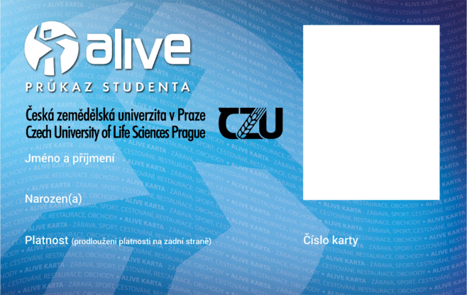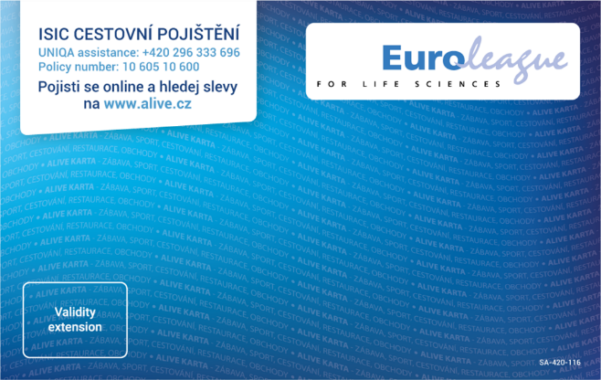

Nový vizuál (start použití po dohodě s Univerzitou)

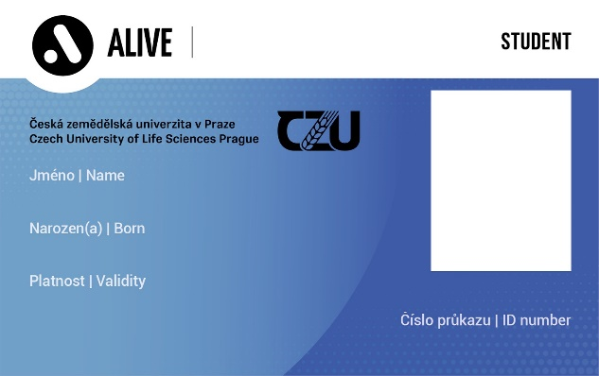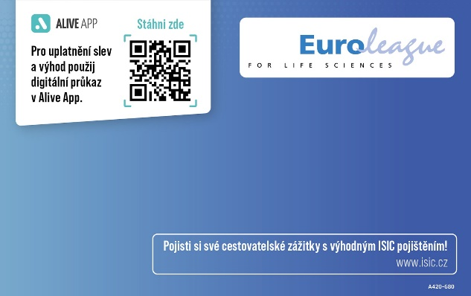

- Digitální Průkaz Alive Student
nepersonalizovaný personalizovaný
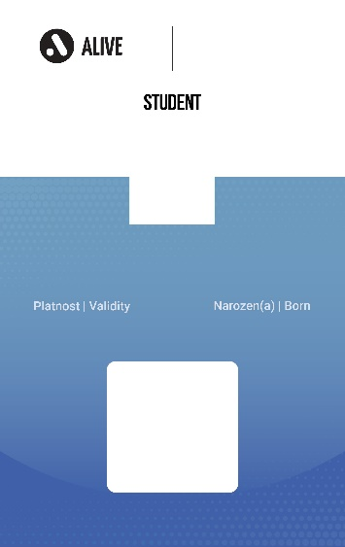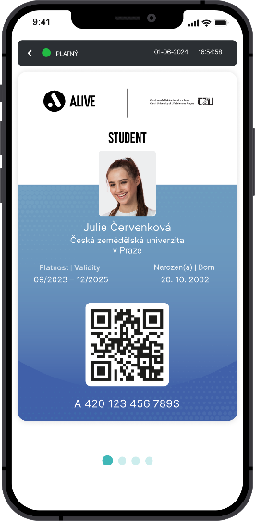
- Plastová karta Alive – průkaz zaměstnance

Starý vizuál

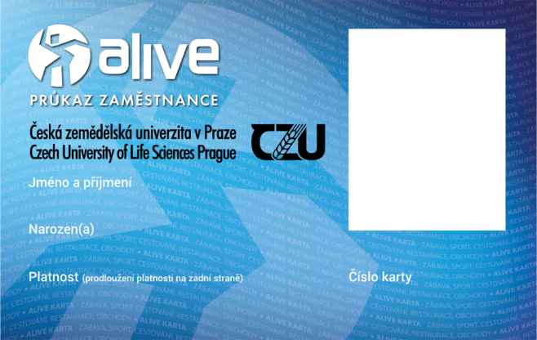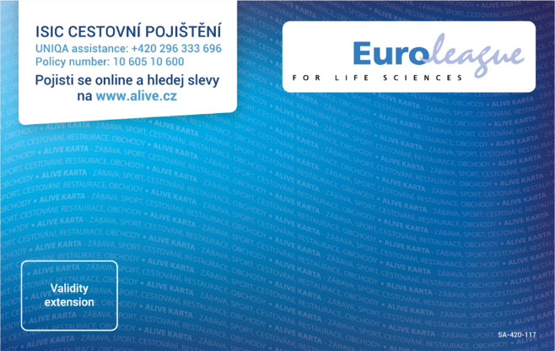

Nový vizuál (start použití po dohodě s Univerzitou)

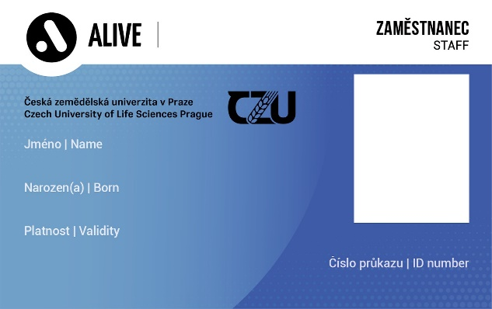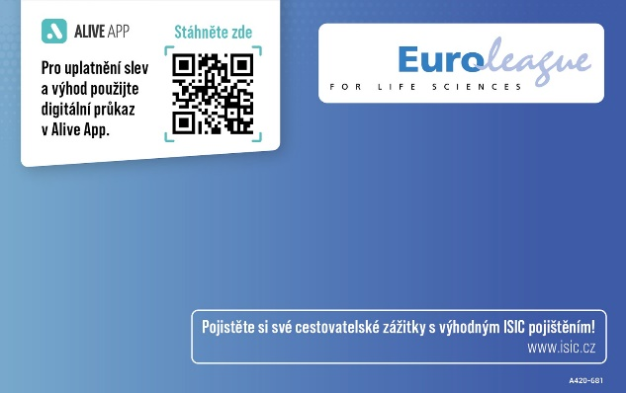

- Digitální Průkaz Alive Zaměstnanec
nepersonalizovaný personalizovaný
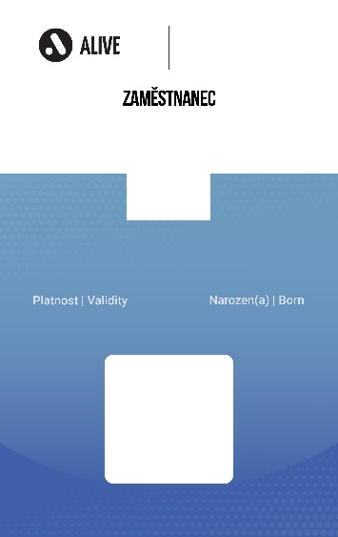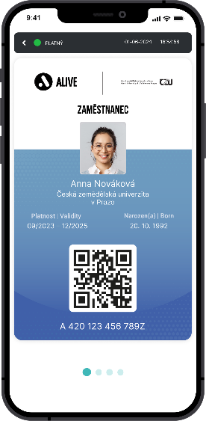

Případné identifikační údaje a fotografie uvedené na vizuálu přední strany průkazu mají pouze ilustrační charakter. Každý reálný průkaz bude obsahovat unikátní údaje a fotografii držitele, jemuž byl vydán.

Příloha 2. – Technická specifikace předávání Osobních údajů do NCDB

Smluvní strany prohlašují, že jsou si vědomy skutečnosti, že údaje o Průkazech zpracovávané v NCDB a předávané Univerzitou do NCDB jsou zpracovávány bez souhlasu subjektu údajů ve smyslu ustanovení článku 6 odst. 1 písm. b) obecného nařízení o ochraně osobních údajů, ledaže se jedná o zpracování ve smyslu článku VI. 9 Smlouvy na základě článku 6 odst. 1 písm. a) obecného nařízení o ochraně osobních údajů.

I. Práva a povinnosti Univerzity

I. 1. Univerzita se zavazuje a odpovídá za shromažďování a evidenci Osobních údajů vedené k držiteli Průkazu v podobě elektronického evidenčního systému v tomto rozsahu:
- Sériové číslo Průkazu
- Typ Průkazu
- Forma Průkazu
- Stav Průkazu
- Platnost Průkazu od
- Platnost Průkazu do
- Typ RFID čipu v Průkazu
- UID RFID čipu v Průkazu (číslo čipu)
- Jméno a příjmení držitele Průkazu
- Datum narození
- Fotografie držitele Průkazu
- Status studenta
- Forma studia
- Status absolventa
- E-mail

a volitelně rovněž v rozsahu následujícím:
- Telefonní číslo
- Pohlaví
- Preferovaný jazyk komunikace s držitelem Průkazu

I. 2. Univerzita je povinna předávat GTS pouze ověřené, přesné a aktuální Osobní údaje. Za tímto účelem je Univerzita povinna Osobní údaje v evidenčním systému průběžně aktualizovat, a to bezprostředně po zjištění změny údajů.

I. 3. Univerzita je povinna v rámci evidence ukládat Osobní údaje takovým zabezpečeným způsobem, aby byla vyloučena možnost jejich zneužití, a údaje za přijetí nezbytných bezpečnostních opatření předávat do NCDB.

I. 4. Univerzita bere na vědomí, že pro účely této Smlouvy NCDB spravuje a zpracovává GTS.

I. 5. Univerzita bere na vědomí, že v případě chyby v evidenci nebo chyby při předání Osobních údajů, nebudou mít držitelé Průkazů, jejichž Osobních údajů se tato chyba týká, možnost Průkaz použít k identifikaci v rámci telefonických či elektronických ověřovacích systémů. Platnost Průkazu při identifikaci na předložení a vizuální ověření tímto zůstává nedotčena.

I. 6. Univerzita je povinna dle Zákona informovat studenty o zpracování Osobních údajů a jejich právech dle Zákona, a to mimo jiné zveřejněním Pravidel použití průkazu studenta / zaměstnance vysoké školy a průkazu Alive na webových stránkách Univerzity.

II. Práva a povinnosti GTS

II. 1. GTS se zavazuje poskytnout Univerzitě souhrn instrukcí k zabezpečenému přenosu Osobních údajů do NCDB. Tyto instrukce jsou definovány v článku III. Technická specifikace přenosu údajů Přílohy 2. O požadavku na změnu těchto instrukcí se GTS zavazuje Univerzitu dopředu písemně informovat, a to ve lhůtě alespoň 2 měsíce před předpokládanou účinností této změny.

II. 2. GTS je oprávněna technickou správou a vedením databáze pověřit třetí osoby. Ke dni podpisu této Smlouvy je jedinou takovou třetí osobou, tedy dílčím zpracovatelem společnost BOOTIQ s.r.o., IČ: 29155495, sídlem Hybernská 1007/20, Nové Město, 110 00 Praha 1. V případě, že GTS v průběhu platnosti této Smlouvy v této věci pověří jiné, či další třetí osoby, je povinna tuto skutečnost neprodleně oznámit Univerzitě.

II. 3. GTS se zavazuje, že Osobní údaje zpřístupněné dle této Smlouvy využije výhradně pro účely uvedené v této Smlouvě. Tyto Osobní údaje nebudou archivovány po dobu delší než vyžaduje účel této Smlouvy, a nebudou jakýmkoliv způsobem zpřístupněny třetí osobě, s výjimkou osob jmenovaných v této Smlouvě a nedílných přílohách Smlouvy.

II. 4. GTS se zavazuje zveřejnit na svých webových stránkách kompletní informace pro držitele Průkazů s uvedením rozsahu Osobních údajů zpracovávaných, účelu jejich zpracování a kontaktních informací pro případné dotazy.

II. 5. GTS je povinna nakládat s Osobními údaji tak, aby byla minimalizována možnost jejich zneužití.

III. Technická specifikace přenosu údajů

Kontaktní osoby jsou uvedeny v článku VIII. odst. 1 bod 1 Smlouvy.

Struktura údajů

Osobní údaje jsou do NCDB posílány prostřednictvím API založeného na architektuře REST. Server vždy posílá odpověď ve formě stavového kódu HTTP a návratového řetězce. Přenos dat probíhá v datovém formátu JSON. Fotografie se posílají ve formátu „form-data“ jako odkaz na soubor uložený v rámci souborové struktury systému Univerzity. NCDB prokazuje svou identitu důvěryhodným SSL certifikátem, šifrování je zajištěno využitím protokolů SSL/TLS. Pro zpracování požadavku je nutná autentizace Univerzity, která probíhá pomocí Bearer Tokenu zasílaného v hlavičce každého požadavku. Bearer Token si Univerzita vyžádá zasláním požadavku obsahujícího autentizační údaje přidělené od GTS na příslušný koncový bod API. Pro zajištění maximální bezpečnosti předávaných dat je platnost Bearer Tokenu časově omezená a Univerzita musí v pravidelných intervalech žádat příslušný koncový bod API o nový Bearer Token. Přístup ke službě je omezen na IP adresy definované Univerzitou. Univerzita je povinna hlásit s předstihem alespoň 5 pracovních dní změny technických parametrů připojení (IP adresa apod.).

Základní parametry pro vystavování průkazů a přenos údajů

- Typ vydavatele průkazů – instituce (INSTITUTION)
- Způsob výdeje průkazů – reporting (REPORT)

Cyklus platnosti průkazu

Cyklus platnosti Průkazu začíná každoročně 1.9. a končí 31.12. roku následujícího. Průkazy Alive vydané kdykoliv v průběhu cyklu platnosti Průkazu Alive mají tento začátek a konec platnosti, který je ze strany API validován. Univerzita může vystavovat Průkazy Alive s platností na nadcházející cyklus platnosti v předstihu od 1.6. Prodloužení platnosti Průkazu Alive na nadcházející cyklus platnosti je možné také od 1.6.

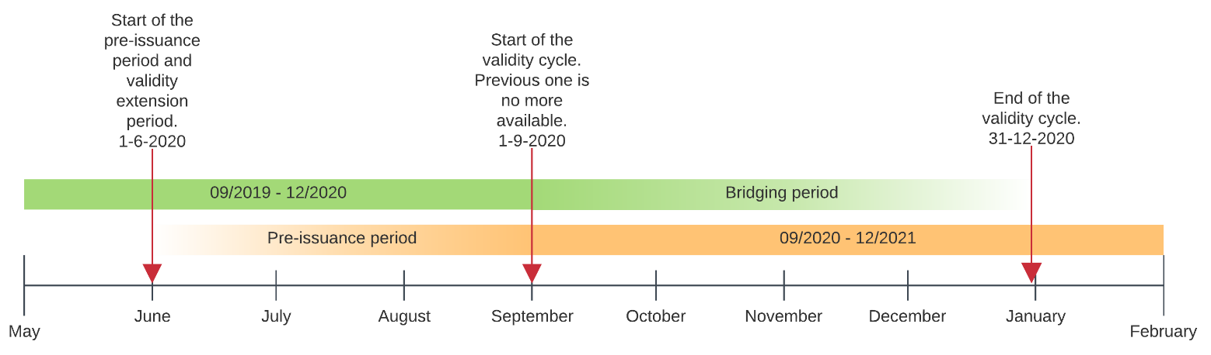

Níže jsou uvedeny datové modely Držitele Průkazu Alive a Průkazu Alive.

Držitel Průkazu Alive

Vstupní parametr | Datový typ | Povinný | Popis | Ekvivalent ve starém SOAP API
cardholder_id | Integer | - | ID držitele Průkazu v NCDB | -
first_name | String | Ano | Křestní jméno držitele Průkazu | firstName
last_name | String | Ano | Příjmení držitele Průkazu | lastName
date_of_birth | Date | Ano | Datum narození držitele Průkazu | dateOfBirth
gender | String | Ne | Pohlaví držitele Průkazu  (hodnota z číselníku) | gender
email | String | Ano | E-mail držitele Průkazu | email
phone_number | String | Ne | Telefonní číslo držitele Průkazu | phone
language | String | Ne | Preferovaný jazyk pro komunikaci s držitelem Průkazu (hodnota z číselníku) | -
roles | Array | - | Pole dvojic parametr-hodnota rolí držitele Průkazu | -
student | Boolean | Ano | Držitel Průkazu má status studenta (roli student) | student
graduate | Boolean | Ano | Držitel Průkazu má status absolventa (roli absolvent) | -
student_status | String | Ano | Forma studia držitele Průkazu | studyMode
custom_fields | Array |  | Pole objektů jednotlivých tzv. uživatelských polí vázaných k držiteli Průkazu | -
name | String | dle nastavení pole | Klíč identifikující uživatelské pole vázané k držiteli Průkazu | -
value | String | dle nastavení pole | Hodnota zvoleného uživatelského pole | -

Po úspěšném vytvoření držitele Průkazu v NCDB vrátí server návratový řetězec obsahující mimo jiné i ID držitele Průkazu Alive (cardholder_id), které je Univerzita povinna zaevidovat do svého elektronického evidenčního systému pro následnou komunikaci s NCDB.

Nad rámec výše uvedených údajů je povinná fotografie držitele Průkazu Alive.

Průkaz Alive
Vstupní parametr | Datový typ | Povinný | Popis | Ekvivalent ve starém SOAP API
card_id | Integer | Ano – v případě aktualizace stávajícího Průkazu- | ID Průkazu v NCDB | -
cardholder_id | Integer | Ano – v případě reportu nového Průkazu- | ID držitele Průkazu v NCDB, kterému byl Průkaz vydán | -
type | String | Ano | Typ Průkazu (hodnota z číselníku) | cardType
number | String | Ano | Sériové číslo Průkazu (bez mezer, včetně úvodního a koncového písmene) | cardNumber
form | String | Ano | Forma Průkazu (hodnota z číselníku) | additionalCard
status | String | Ano | Stav Průkazu (hodnota z číselníku) | cardStatus
valid_from | Date | Ano | Začátek platnosti Průkazu | validFrom
valid_to | Date | Ano | Konec platnosti Průkazu | validTo
smart_technologies | Array |  | Pole objektů jednotlivých tzv. chytrých technologií vázaných k Průkazu (RFID čipy)
type | String | Ano | Typ chytré technologie (hodnota z číselníku) | -
value | String | Ano | Hodnota chytré technologie zvoleného typu (unikátní v rámci NCDB) | chipNumber
custom_fields | Array |  | Pole objektů jednotlivých tzv. uživatelských polí vázaných k Průkazu | -
name | String | dle nastavení pole | Klíč identifikující uživatelské pole vázané k Průkazu
value | String | dle nastavení pole | Hodnota zvoleného uživatelského pole

Po úspěšném zaevidování vydaného Průkazu Alive v NCDB vrátí server návratový řetězec
obsahující mimo jiné i ID Průkazu Alive (card_id), které je Univerzita povinna zaevidovat do svého
elektronického evidenčního systému pro následnou komunikaci s NCDB.

Níže jsou uvedeny číselníky dostupných hodnot vybraných parametrů.

Pohlaví (cardholder.gender)

Hodnota | Popis
FEMALE | Žena
MALE | Muž

Preferovaný jazyk komunikace (cardholder.language)

Hodnota | Popis
cs | Čeština
en | Angličtina

Forma studia (cardholder.student_status)

Hodnota | Popis
PART_TIME | Kombinovaná (dálková)

Typ Průkazu (card.type)

Hodnota | Popis
Alive_STUDENT | Alive Student – studenti v kombinované (dálkové) formě studia
Alive_STAFF | Alive Zaměstnanec – provozní zaměstnanci

Forma Průkazu (card.form)

Hodnota | Popis
DIGITAL_PLASTIC | Digitální a plastový průkaz

Stav Průkazu (card.status)

Hodnota | Popis
ACTIVE | Aktivní Průkaz (pozor – nesouvisí s obdobím platnosti Průkazu)
CANCELLED | Zrušený Průkaz (zničený, ztracený, odcizený)
RETURNED | Zrušený Průkaz – vrácené sériové číslo

Chytrá technologie (card.smart_technologies)

Hodnota | Popis
CONTACTLESS_MIFARE | RFID čip typu Mifare (včetně DESFire a podtypů)
CONTACTLESS_EM_MARINE | RFID čip typu EM-Marine

Přístup do NCDB pro účely importu dat
Univerzita od GTS obdržela údaje pro přístup k autentizační službě API, čímž získala oprávnění žádat o vygenerování Bearer Tokenu pro vkládání a aktualizaci Osobních údajů.
Časový plán datových přenosů
Datové přenosy iniciuje Univerzita v co nejkratším možném termínu, nejdéle však do jedné (1) hodiny po vzniku nebo aktualizaci záznamu v jejím elektronickém evidenčním systému (nový držitel Průkazu Alive či aktualizace hodnot parametrů držitele Průkazu Alive). Univerzita se zavazuje, že nebude do NCDB cyklicky zasílat údaje držitelů Průkazů Alive a Průkazů Alive, u kterých od předchozího datového přenosu nedošlo k žádné změně údajů.

Aktualizace Osobních údajů
Univerzita ručí za to, že vkládané Osobní údaje jsou aktuální.

Hlášení změn
Univerzita a GTS jsou si prostřednictvím kontaktních osob povinny navzájem hlásit všechny změny, které by mohly mít vliv na průběh datových přenosů. Kontaktní osoby jsou definovány v článku VIII. odst. 1 bod 1 Smlouvy.

Příloha 3. – Komunikace výhod Průkazu

Univerzita a GTS se zavazují po celou dobu spolupráce prezentovat Průkaz definovaný touto Smlouvou jako jednu z forem průkazu studenta / zaměstnance vysoké školy, procedury výdeje Průkazu včetně podmínek prodloužení platnosti Průkazu a výhody souvisejících s držením Průkazu. GTS bere na vědomí, že komunikovaná zpráva nesmí být závadná, tzn. nemůže obsahovat rasový, politický, nebo náboženský podtext ani jakoukoliv propagaci služeb a výrobků, které jsou v rozporu s právními předpisy České republiky.

Pro účely komunikace průkazu Smluvní strany definují komunikační kanály a rozsah komunikace:

- Komunikační kanály a rozsah propagace

I.1 Elektronické komunikační kanály
a) Internetové stránky Univerzity a jejích fakult
- Zřízení, provozování a pravidelná aktualizace stránky informující o Průkazu, v souladu s ujednáními vyplývajícím z tohoto Dodatku, na internetových stránkách Univerzity.
- Prostor na internetových stránkách Univerzity pro kontinuální zveřejňování společně s aktivním odkazem na stránku uvedenou v bodě I. 1. a).

- Univerzitní informační systém
Pravidelně budou zveřejňovány aktuality související s Průkazem v rozsahu 2x za semestr.

- 2. Informační materiály a jejich distribuce
- Umístění informací o Průkazu, podmínky získání Průkazu a jeho výhody do každoročně rozesílaných informací nově přijímaným studentům. Forma bude vždy odsouhlasena GTS a Univerzitou.
- Umístění, distribuce a výlep informačních materiálů a plakátů o Průkazech na studijních odděleních všech fakult Univerzity a výdejních centrech průkazů.
- Umístění informací o Průkazu a výhodách do každoročně vydávaných informačních materiálů pro studenty vydávaných Univerzitou, či jednotlivými fakultami.
- Distribuce tiskových matriálů (ISIC magazín apod.) pověřenými pracovníky GTS přímo na Univerzitě.

I. 3. ISIC TOUR
Poskytnout prostor a podmínky pro uspořádání informační akce pro studenty v rozsahu jednoho dne maximálně 2x ročně na pozemcích či v prostorách Univerzity. Technické a organizační požadavky (prostor, místo, čas atd.) budou předmětem dohody pověřených pracovníků obou stran.

Veškerý obsah této komunikace bude předmětem dohody GTS a Univerzity, tak aby nebyl v rozporu s dobrými mravy či posláním Univerzity a GTS a bude adresátům sdělení (studentům či zaměstnancům) prezentován společným jménem Univerzity a GTS.

II. Ostatní ujednání

II. 1. Univerzita se zavazuje poskytnout GTS prostor pro školení pracovníků Univerzity zodpovědných za propagaci, distribuci a výdej Průkazů za účelem zvýšení jejich znalostí problematiky kombinovaných průkazů studenta či zaměstnance s oprávněním Alive a všech náležitostí komunikace a výdeje.

II. 2. GTS je oprávněna zpracovávat podklady pro veškerou propagaci vyplývající z ujednání v tomto Dodatku a tyto dle potřeby GTS dodat Univerzitě.

II. 3. GTS se zavazuje poskytnout prostor pro prezentaci Univerzity na internetových stránkách v rozsahu dle požadavků Univerzity a možností GTS. Pokud nebude dohodnuto jinak, maximálně v rozsahu 2 informační články o Univerzitě za akademický semestr. Obsah článků musí respektovat charakter internetových stránek www.isic.cz, dobré mravy a poslání Univerzity a GTS.

II. 4. Obě strany prohlašují, že budou v rámci spolupráce poskytovat druhé straně jen takové podklady pro propagaci, jejichž použitím ani jedna strana neporuší autorská ani jiná práva třetích osob.

II. 5. Pro účely komunikace týkající se ujednání vyplývajících z této přílohy Smlouvy byly na obou stranách stanoveny odpovědné osoby dle článku VIII. odst. 1 bod 2. Smlouvy.

Příloha 4. – Specifikace zpracování osobních údajů

„PRŮKAZ STUDENTA“
Správce Univerzita;
Kontakty a pověřenec: XXXXX;
Účel zajištění výdeje průkazu studenta ve smyslu § 57 odst. 1 písm. a) zákona o vysokých školách a zajištění dalších služeb souvisejících se studiem;
Právní základ plnění právní povinnosti, splnění smlouvy;
Kategorie Osobních údajů dle Přílohy č. 2;
Doba uchování doba trvání studia a případně doba stanovená interním předpisem Univerzity.

„PRŮKAZ ZAMĚSTNANCE“
Správce Univerzita;
Kontakty a pověřenec: XXXXX, dpo@czu.cz; Účel zajištění výdeje průkazu zaměstnance a zajištění dalších služeb souvisejících se zaměstnáním;
Právní základ plnění právní povinnosti, splnění smlouvy;
Kategorie Osobních údajů dle Přílohy č. 2;
Doba uchování doba trvání pracovního poměru a případně doba stanovená interním předpisem Univerzity.

„PRŮKAZ Alive – varianta student“
Správce GTS;
Kontakty a pověřenec: XXXXX, legal@isic.cz;
Účel zajištění výdeje Průkazu Alive, aktivace a zajištění funkčnosti Digitálního průkazu Alive, poskytování výhod souvisejících s daným konkrétním Průkazem a umožnění využívání dalších služeb;
Právní základ splnění smlouvy;
Kategorie Osobních údajů dle Přílohy č. 2;
Doba uchování po dobu 9 let od uložení Osobních údajů, tedy po dobu studia s případným prodloužením studia dle studijního řádu Univerzity.

„PRŮKAZ Alive – varianta zaměstnanec“
Správce GTS;
Kontakty a pověřenec: XXXXX, legal@isic.cz;
Účel zajištění výdeje Průkazu Alive, aktivace a zajištění funkčnosti Digitálního průkazu Alive, poskytování výhod souvisejících s daným konkrétním Průkazem a umožnění využívání dalších služeb;
Právní základ splnění smlouvy;
Kategorie Osobních údajů dle Přílohy č. 2;
Doba uchování po dobu 9 let od uložení Osobních údajů nebo do ukončení pracovního poměru.

„Profil Alive“
Správce GTS;
Kontakty a pověřenec: XXXXX, legal@isic.cz;
Účel zajištění aktivace a funkčnosti Profilu Alive a umožnění využívání dalších služeb navázaných na Profil Alive;
Právní základ splnění smlouvy, souhlas;
Kategorie Osobních údajů dle Přílohy č. 2;
Doba uchování do doby skartace osobních údajů Průkazu Alive, pokud subjekt udělil souhlas k dalším účelům a službám, tak do doby odvolání souhlasu subjektu.

„Zpracovatelské činnosti Univerzity pro Správce GTS – specifikace“
Předmět osobní údaje držitelů Průkazu za účelem naplnění Smlouvy;
Doba po dobu trvání Smlouvy;
Povaha a účel elektronická podoba, manuální a částečně automatizované zpracování, účelem je zajištění možnosti držitelům Průkaz využívat dle této Smlouvy, dle Pravidel použití průkazů a karet dostupných na www.isic.cz;
Kategorie subjektů dle Přílohy č. 2;
Práva a povinnosti stran dle článku VI. Smlouvy;
Povinnosti dle Zákona dle článku VI. Smlouvy;
Zabezpečení dle článku VI. Smlouvy.

